1. Tạo tài khoản dev Zoom (Zoom Pro)
2. Truy cập: <https://marketplace.zoom.us/user/build>. Chọn Build App

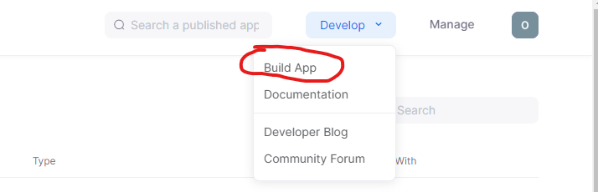

1. Chọn Server-to-server Oauth

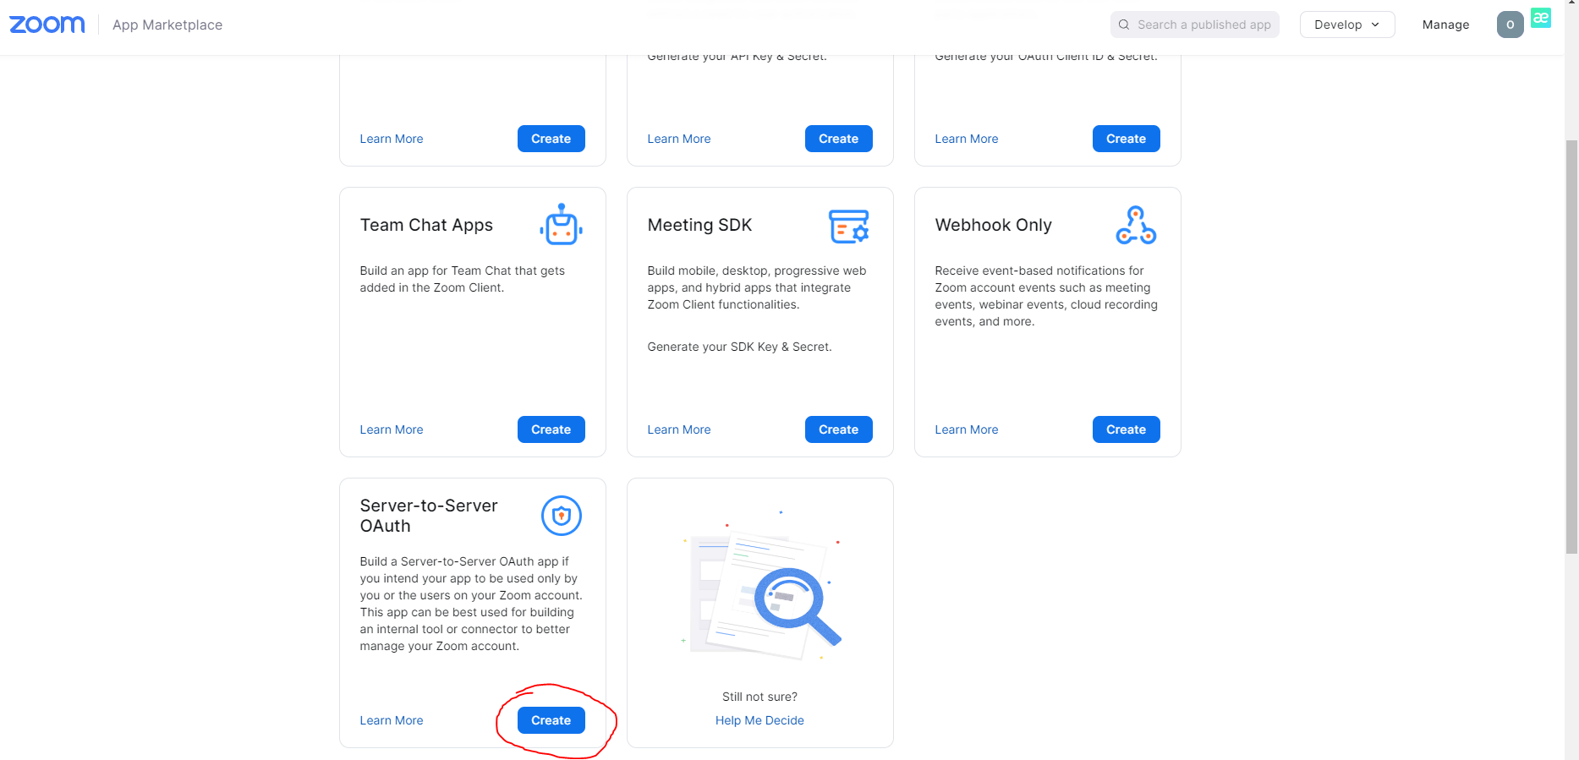

1. Nhập tên App và Create

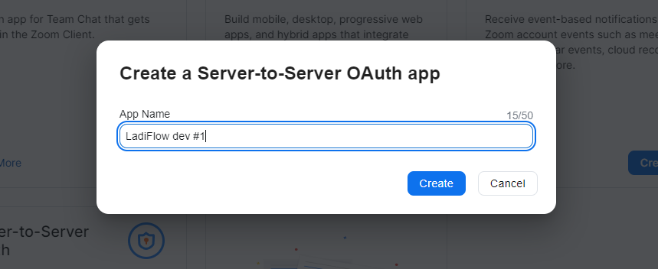

Kết quả:

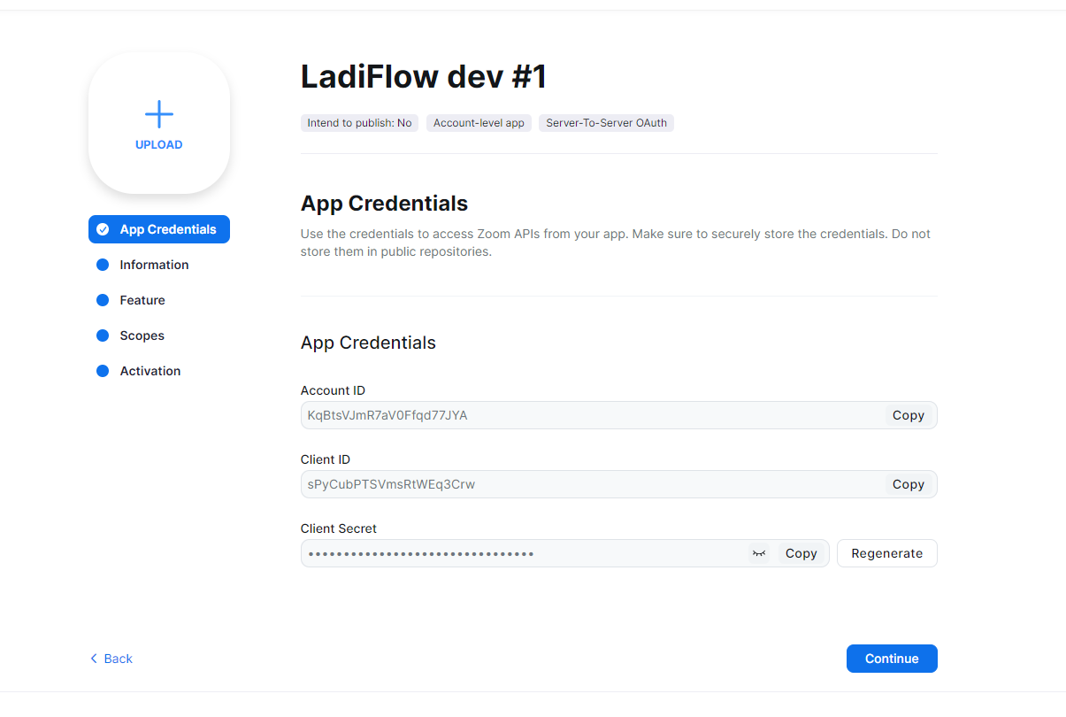

1. Điền thông tin tab Information

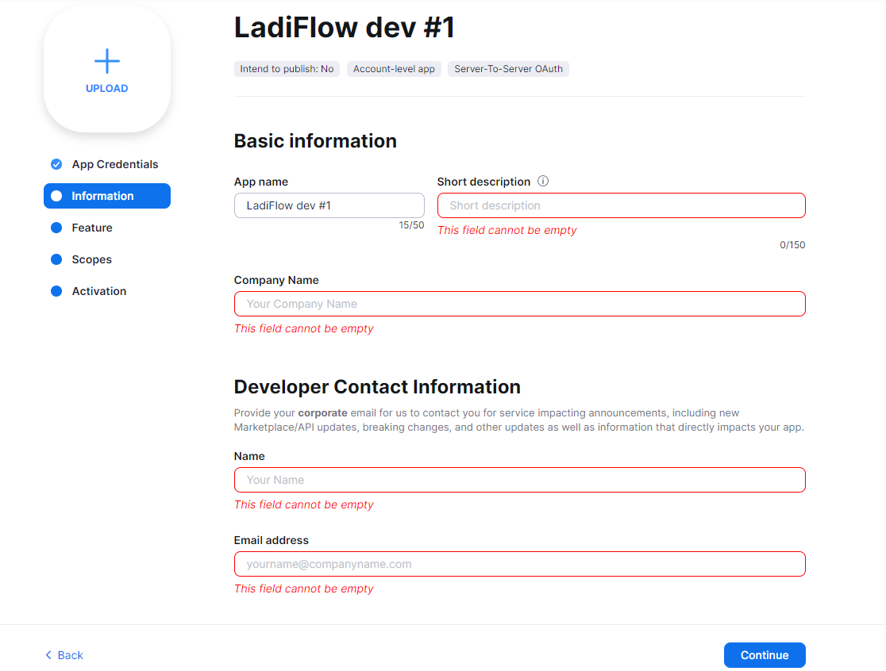

1. Chuyển tab Scope và chọn Add scope

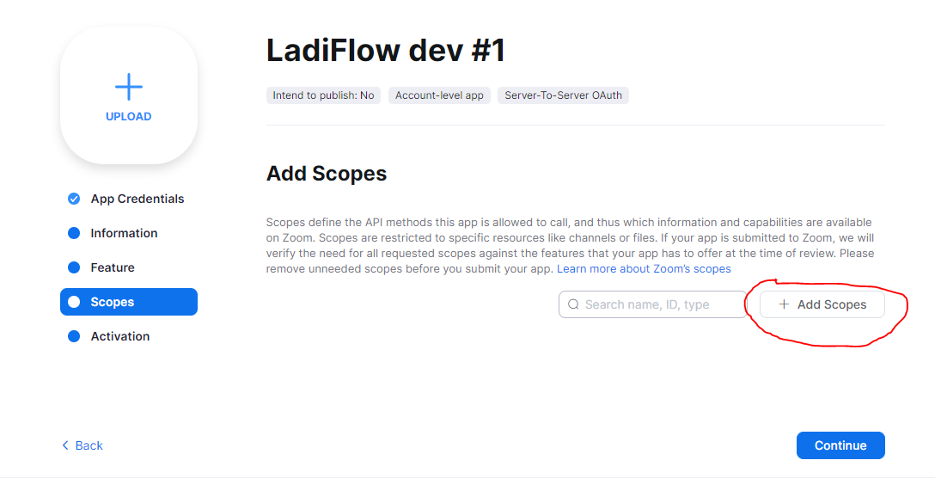

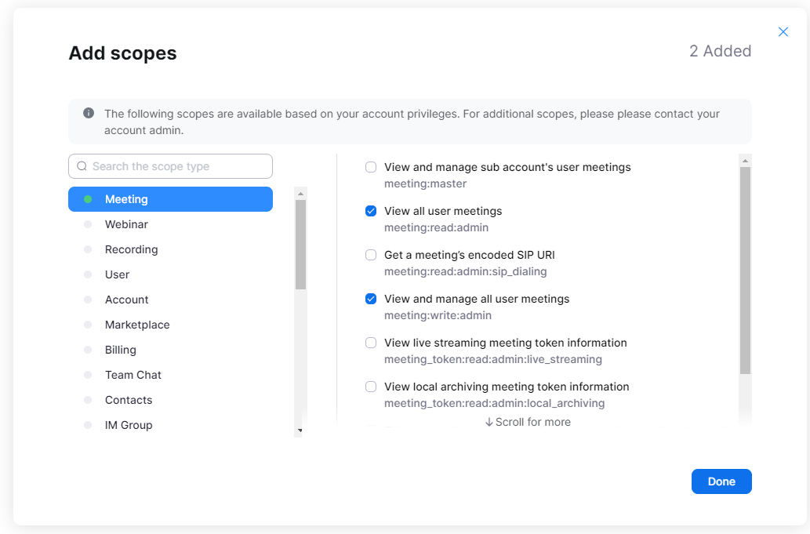

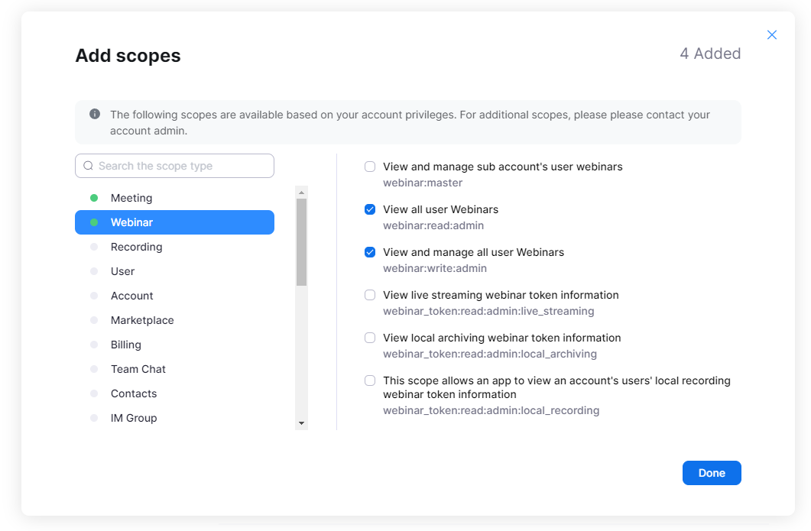

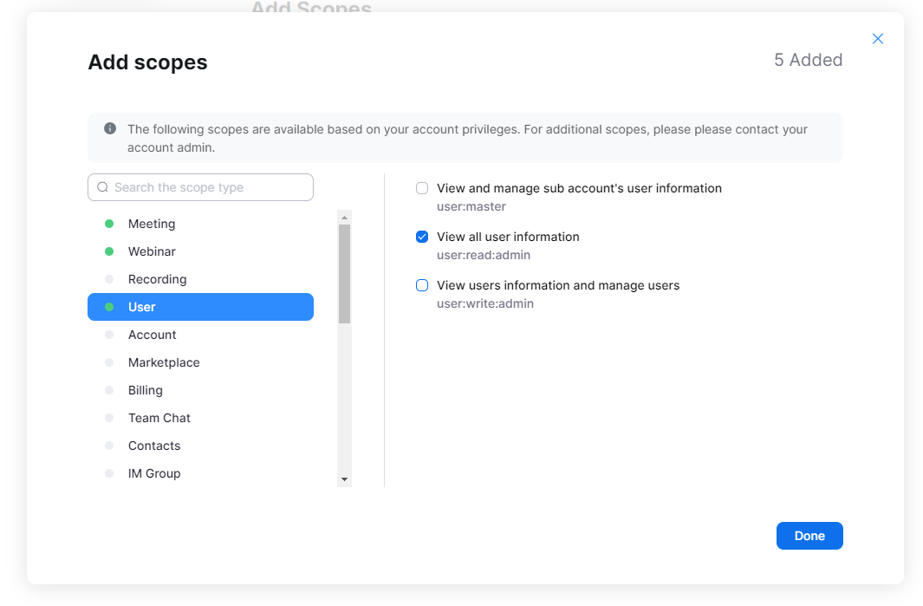

1. Activate app

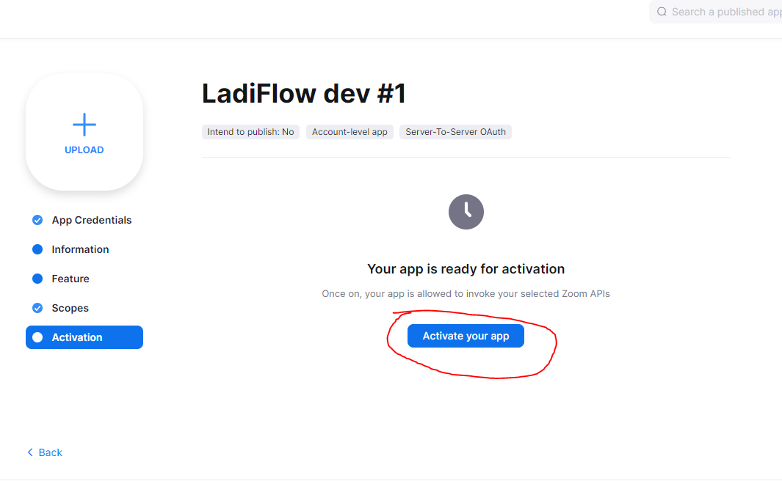

Kết quả

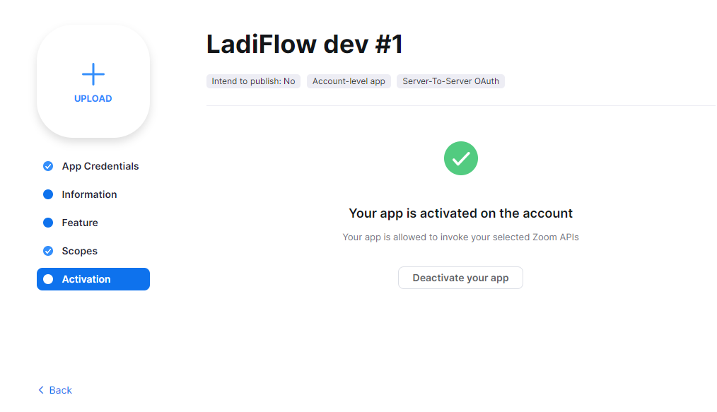

1. Tích hợp với LadiFlow
2. Tạo tích hợp Zoom

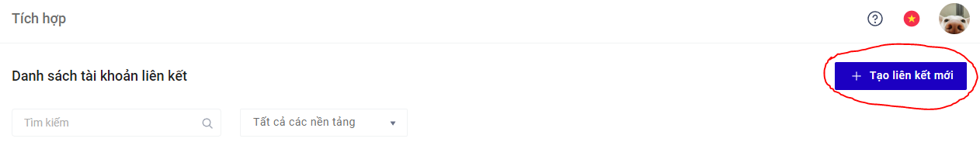

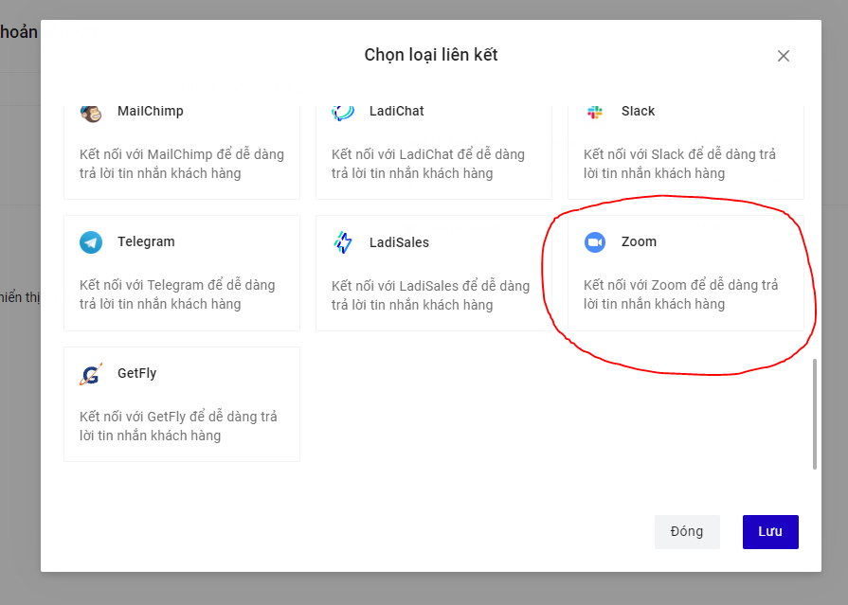

1. Copy các thông tin từ phía tài khoản Zoom vừa tạo paste vào các trường tương ứng

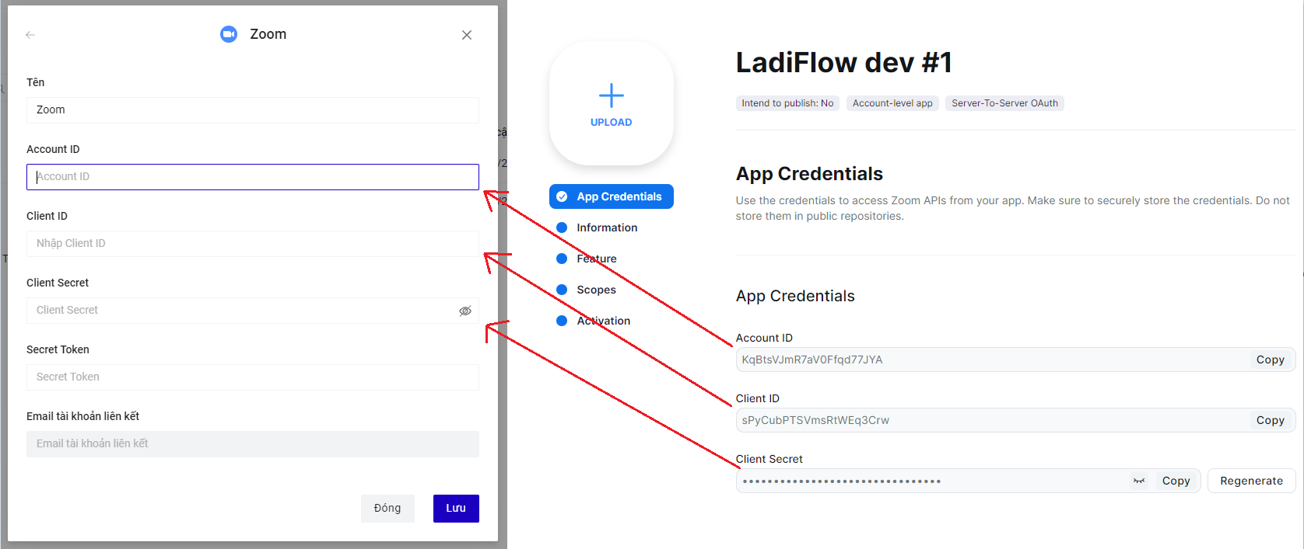

1. Copy secret token từ tab Feature paste vào trường Secret token phía tab tích hợp Zoom

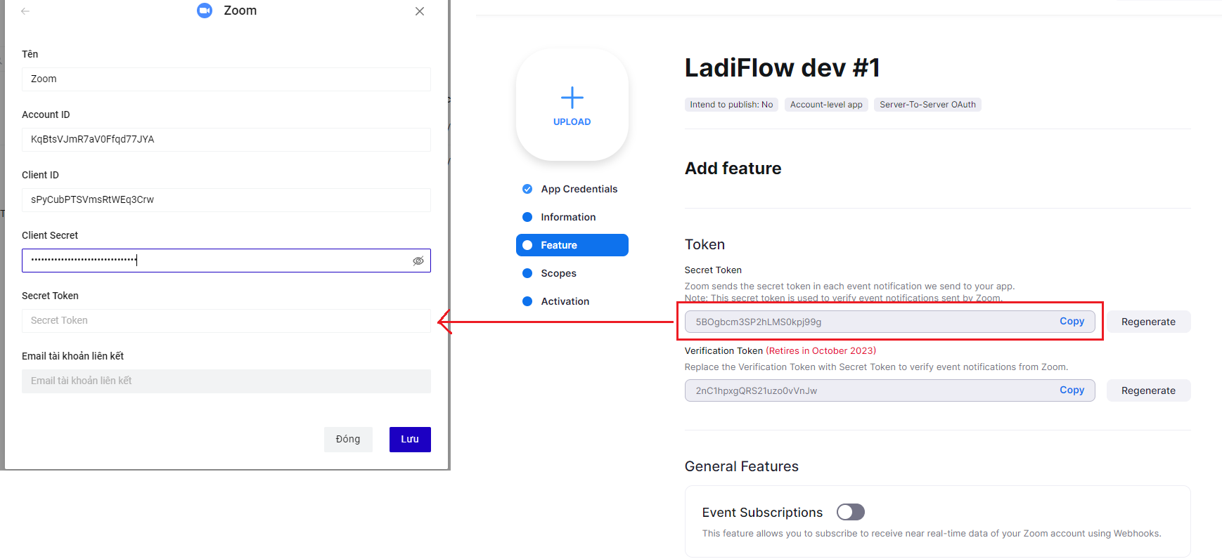

Click Lưu

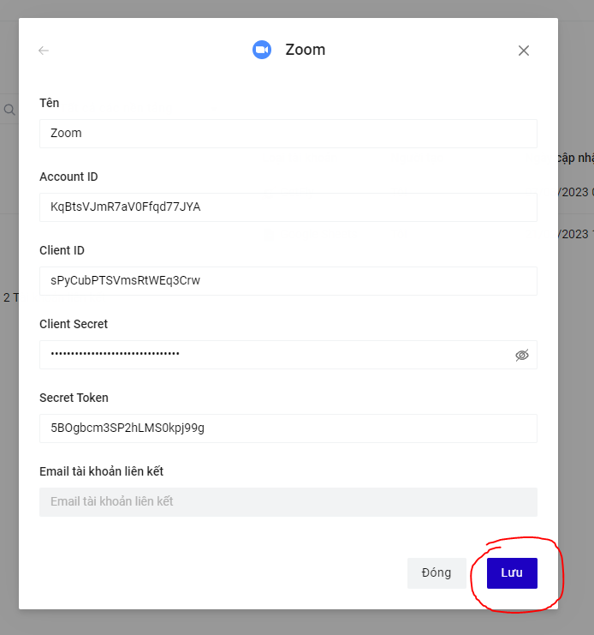

Click vào tài khoản tích hợp vừa Lưu

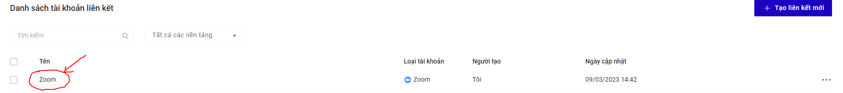

Sao chép đường dẫn webhook để validate

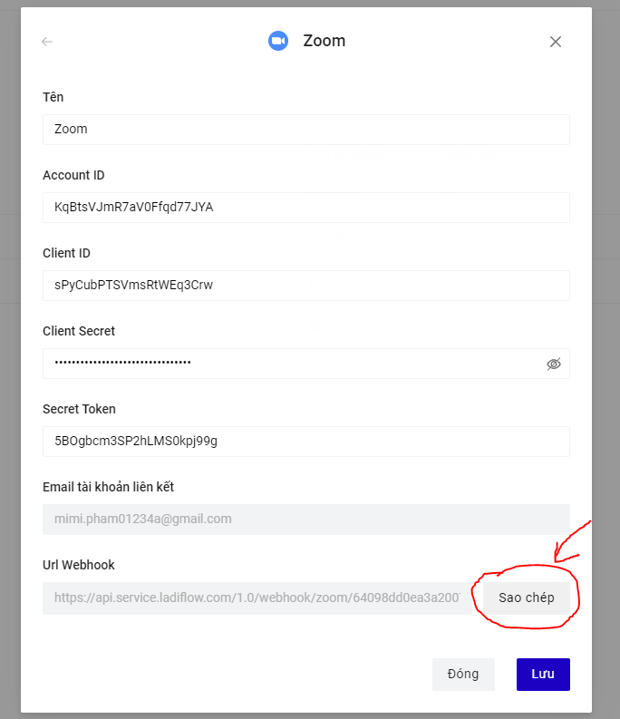

1. Enable Event subscriptions tab feature

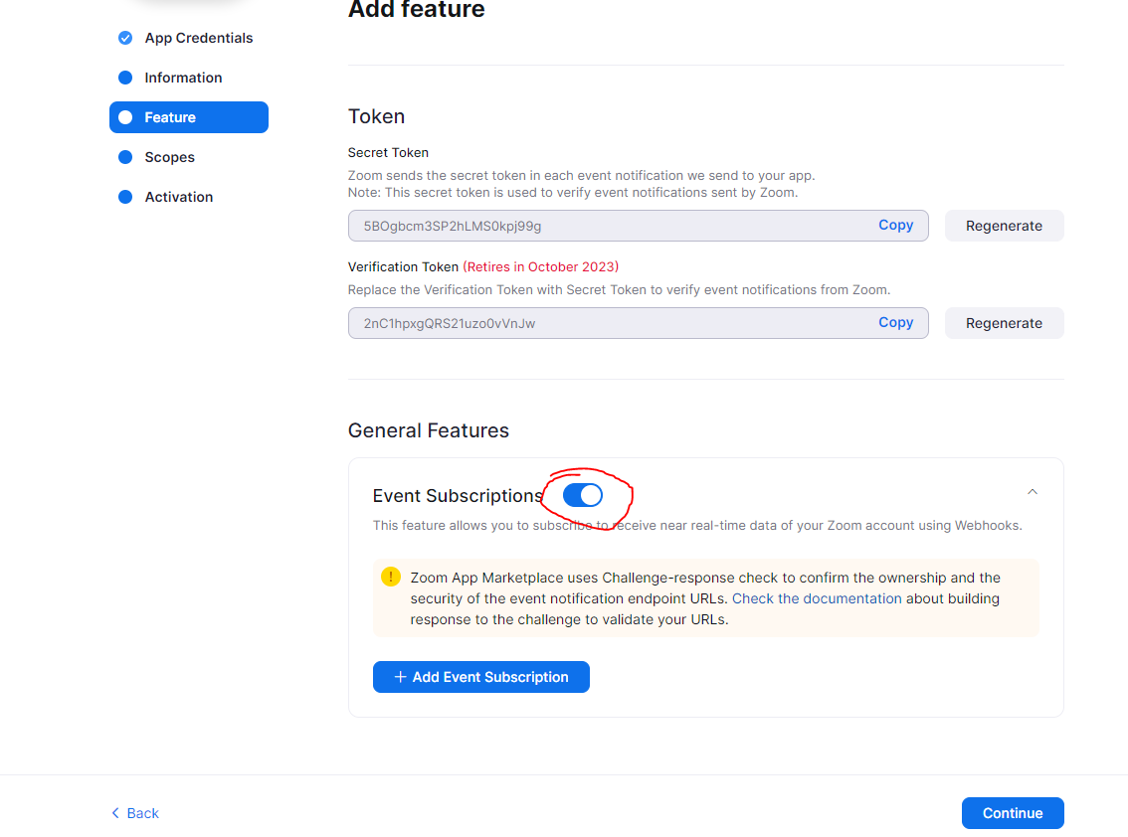

1. Add event subscription

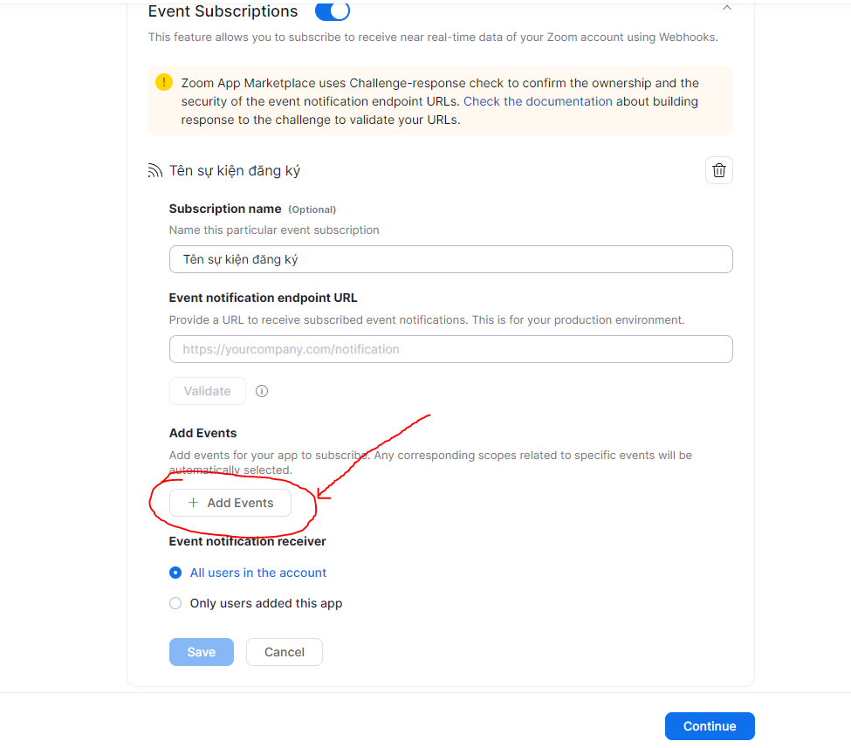

Chọn sự kiện Meeting và Webinar như phía dưới

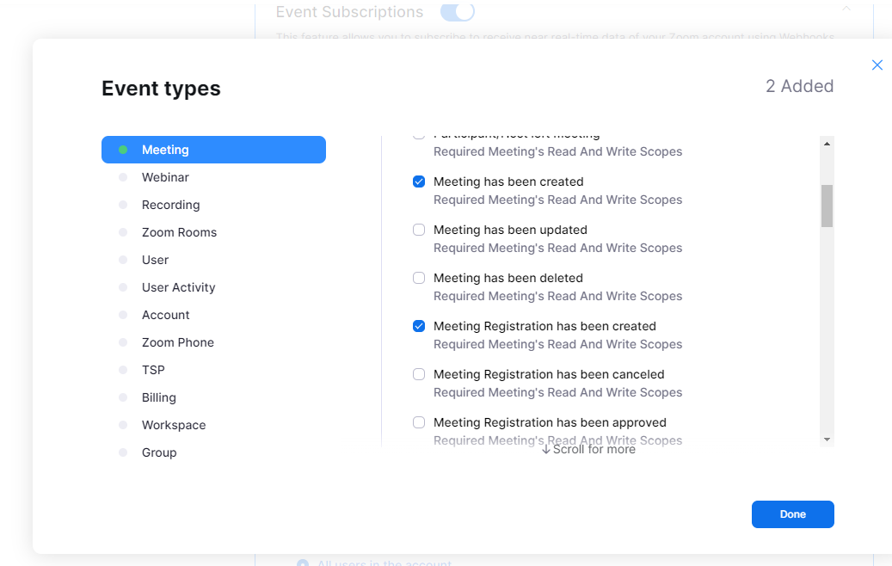

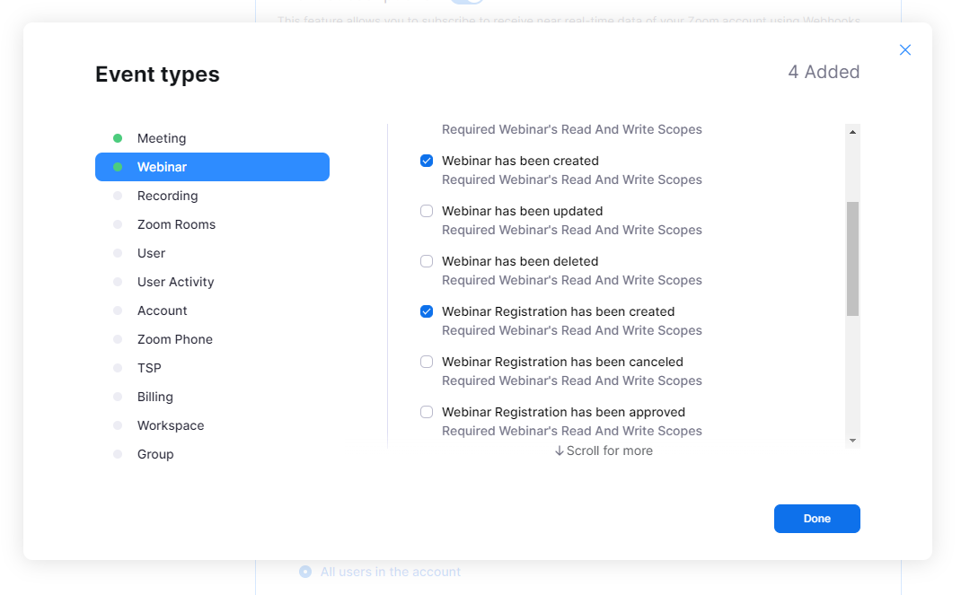

1. Click Done
2. Validate đường dẫn webhook: Paste đường dẫn webhook đã copy ở cuối bước 3 và Nhấn **Validate**

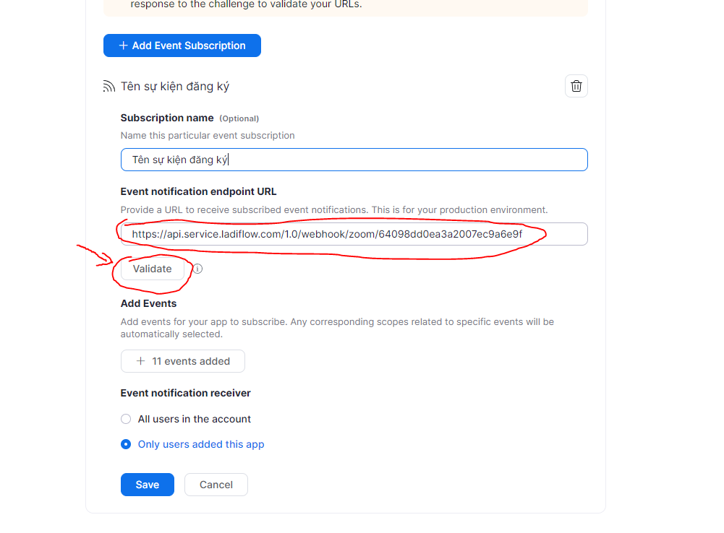

Kết quả:

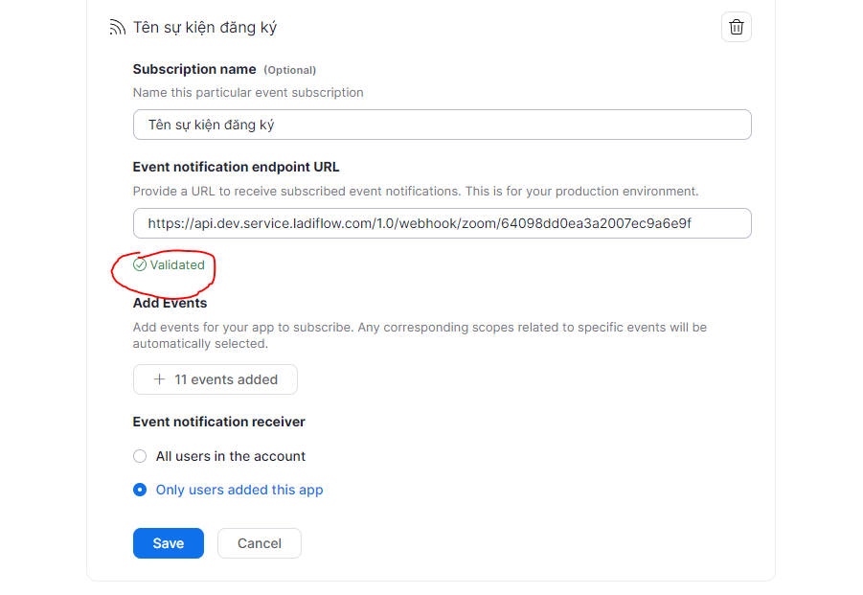

Nhấn Save để lưu lại

1. **Lưu ý phần Registration**
2. Ở các phần đánh dấu các trường Require, chỉ tích những trường có giá trị trên LadiFlow

Riêng trường Last_name ko có trên LadiFlow nên ko đánh dấu require trường này. Các trường khác nếu ko có thì ko đánh dấu, nếu ko sẽ bị lỗi ko add được khách hàng, do khách đó thiếu trường thông tin này

